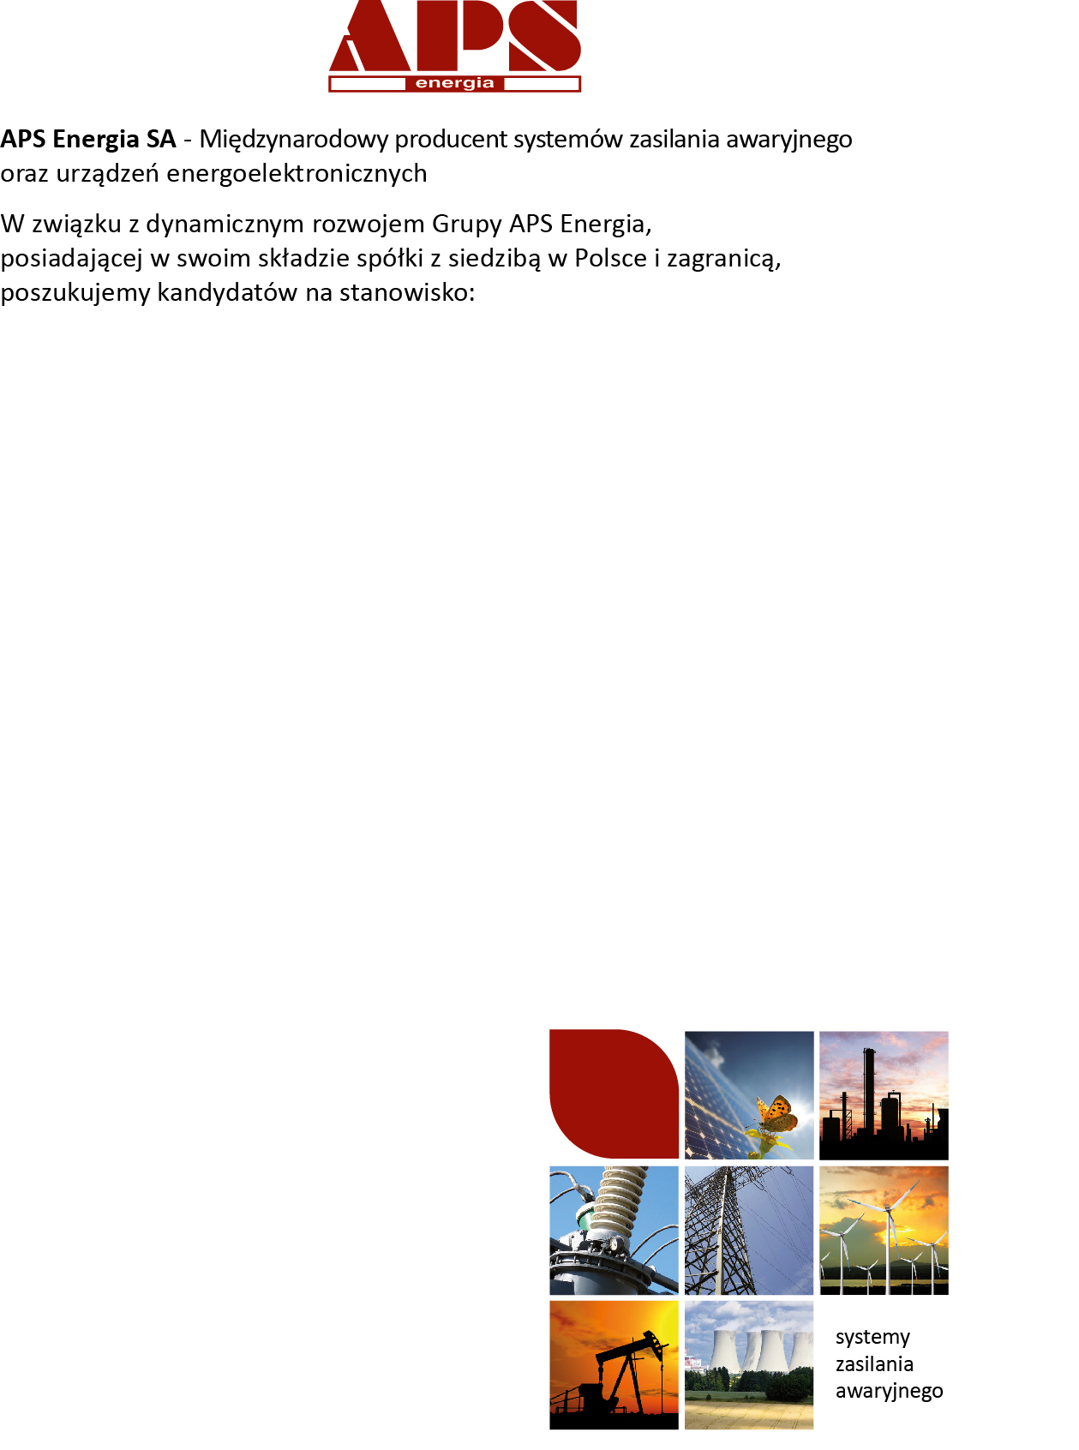

**Oferujemy:**

* stabilne zatrudnienie na podstawie umowy o pracę;
* możliwość rozwoju zawodowego;
* prywatną opiekę medyczną;
* dofinansowanie karty Mulisport;

Aplikacje z klauzulą o przetwarzaniu danych należy składać na adres e-mail:rekrutacja@apsenergia.pl wpisując w tytule nazwę stanowiska. Uprzejmie informujemy, iż skontaktujemy się tylko z wybranymi kandydatami.

APS Energia S.A.

ul. Strużańska 14

05-126 Stanisławów Pierwszy, gm. Nieporęt

22 762 00 00

www.apsenergia.pl

## Inżynier elektryk/elektronik

**Od kandydatów oczekujemy:**

* wykształcenia wyższego technicznego, preferowany wydział elektryczny lub elektroniczny;
* wiedzy z zakresu energetyki lub energoelektroniki;
* dokładności i komunikatywności;
* motywacji do poznawania nowych technologii ;

**Zakres obowiązków:**

* uruchamianie i testowanie urządzeń elektroenergetycznych;
* udział w uruchamianiu i testowaniu urządzeń prototypowych ;
* weryfikowanie dokumentacji produkcyjnej.